Форма № 2
Реестр фотографий мест (площадок) накопления твердых коммунальных отходов на территории муниципального образования

1. | 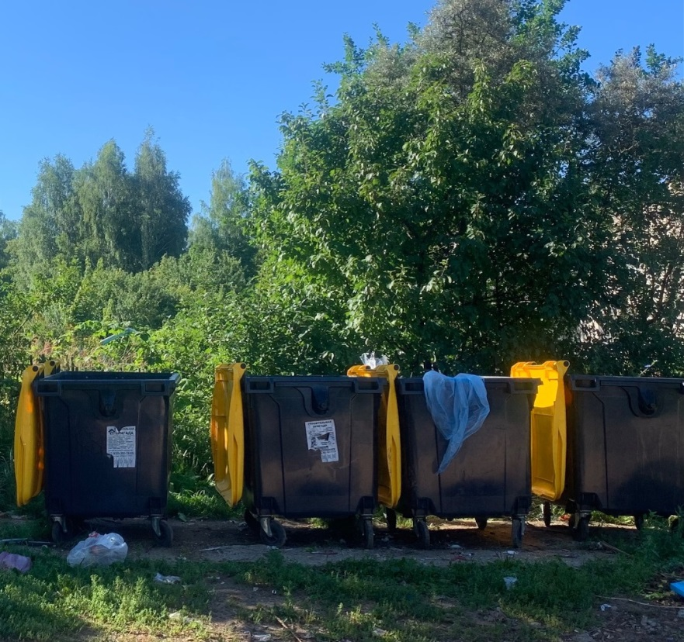
 | Д.Новые Батеки, ул.Первомайская, напротив д.20

2. | 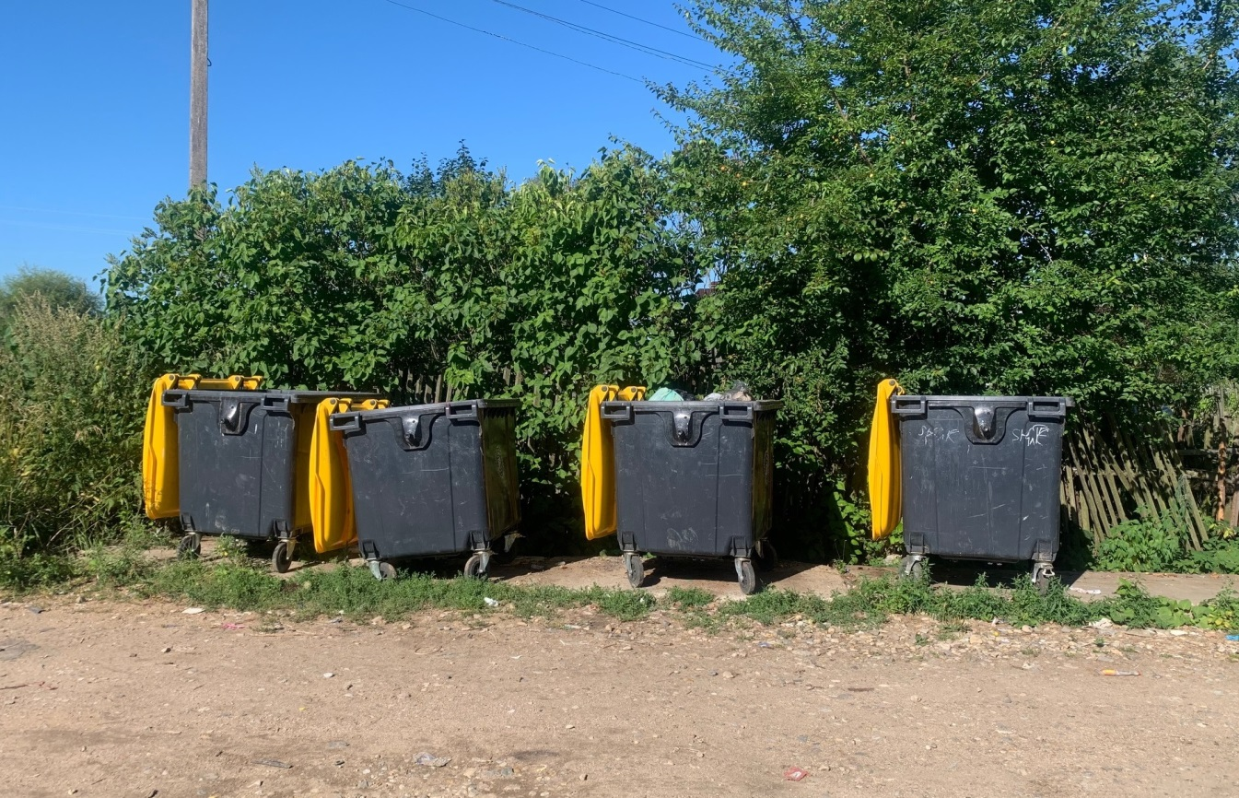
 | Д.Новые Батеки, ул.Школьная, около д.13

3. | 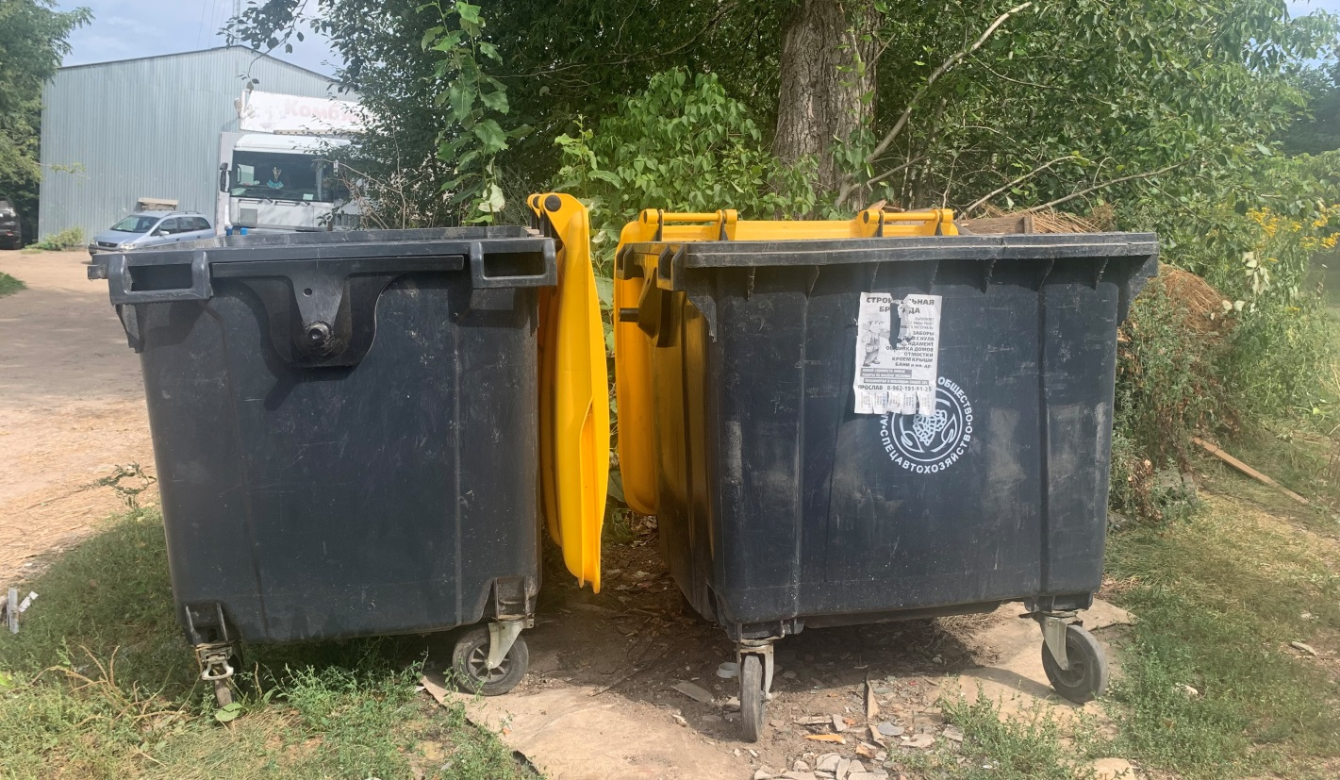
 | Д.Новые Батеки, ул.Чуркиных, напротив д.1

4. | 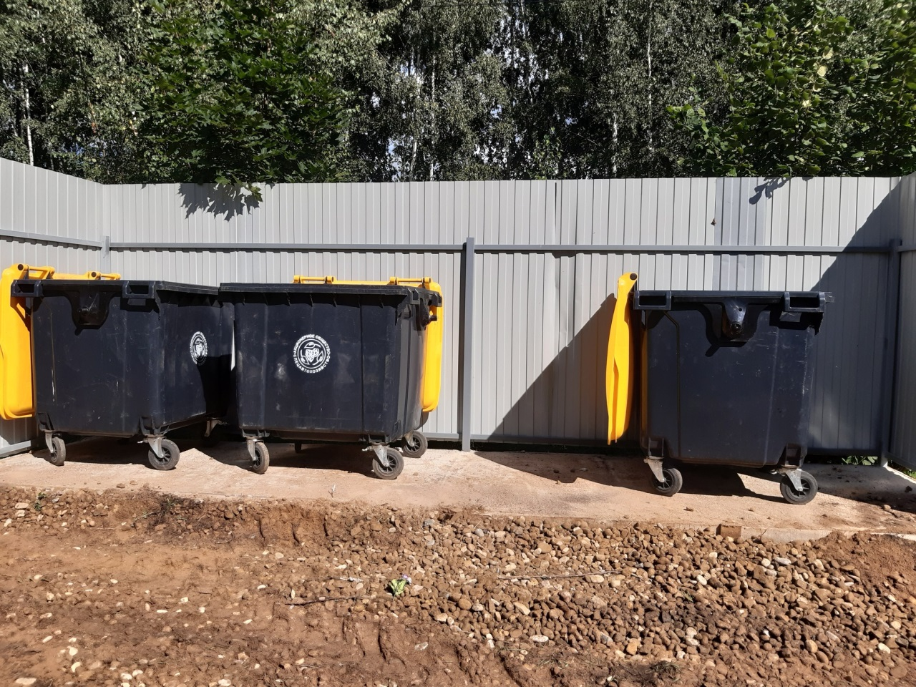
 | Д.Новые Батеки, ул.Ковалева, на расстоянии 30 м от д.4
5. | 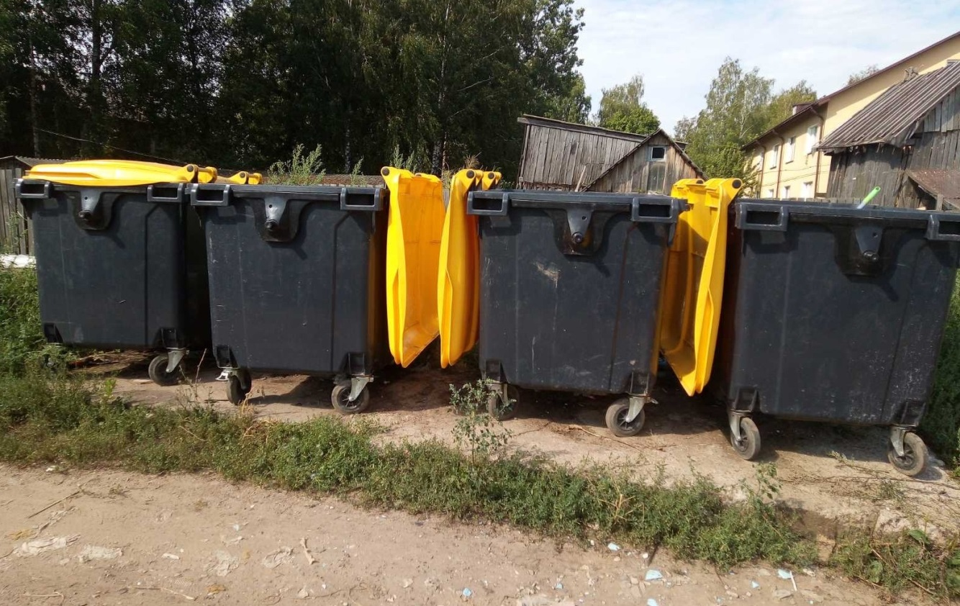
 | Д.Новые Батеки, ул.Северная, на расстоянии 30 м от д.19

6. | 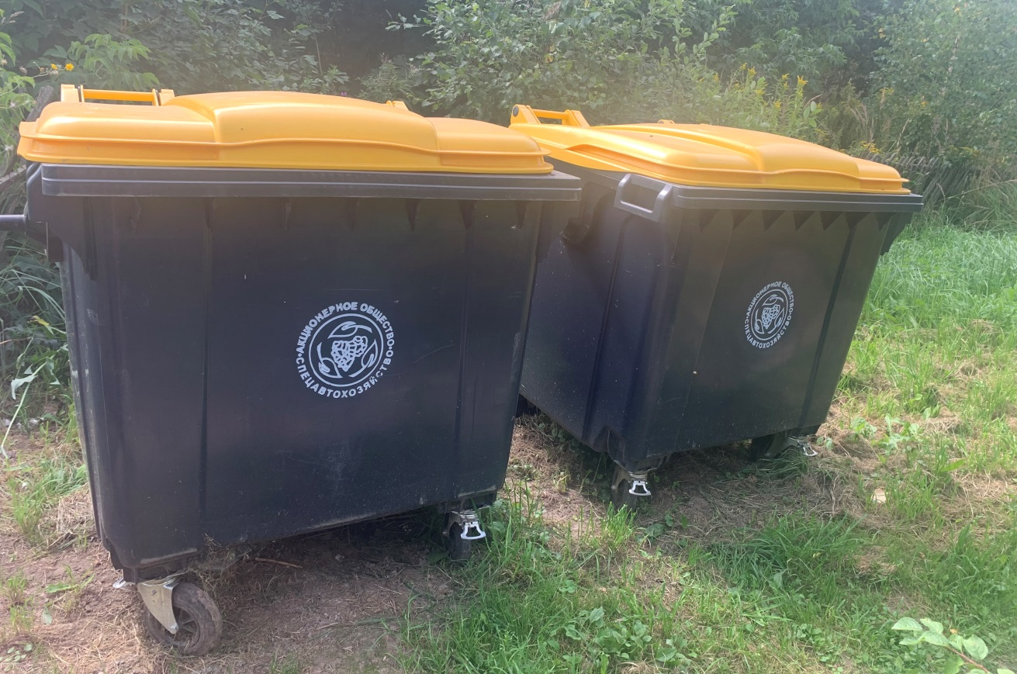
 | Д.Новые Батеки, ул.Сергеева, около д.15

7. | 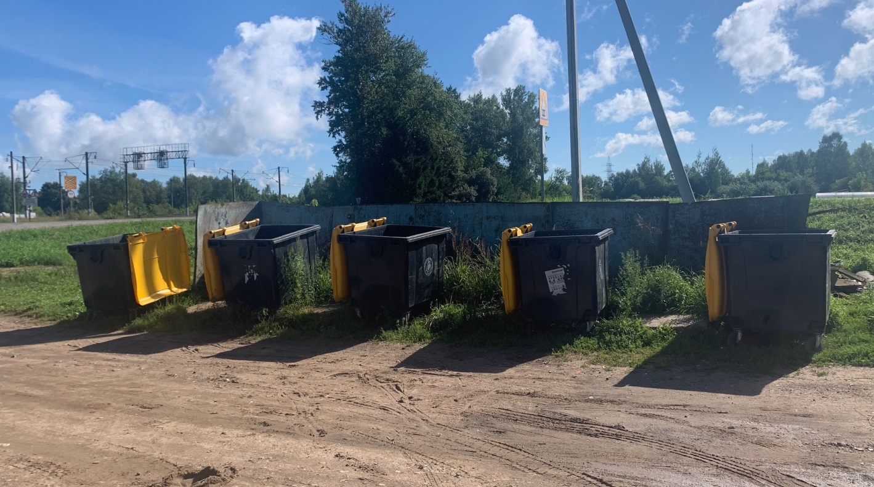
 | Д.Ракитня-2, ул.Молодежная, на расстоянии 40м от д.4

8. | 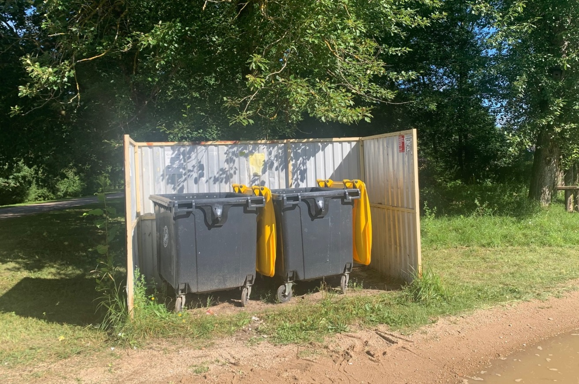
 | Д.Ракитня-2, перекресток ул. Дорожная и Центральная

9. | 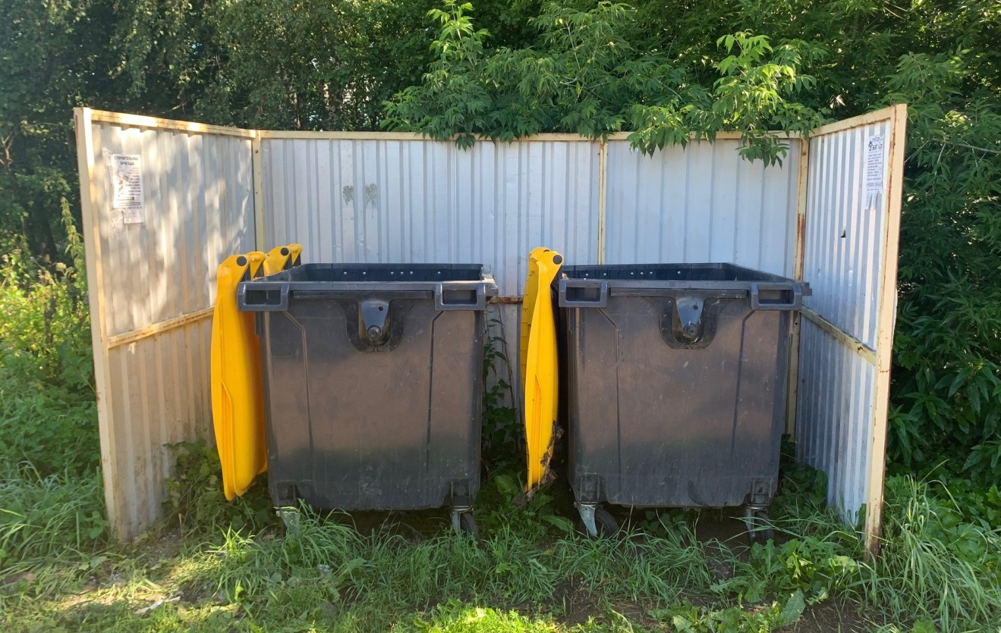
 | Д.Ракитня-2, ул.Заводская, на расстоянии 20 м от д.5

10 | 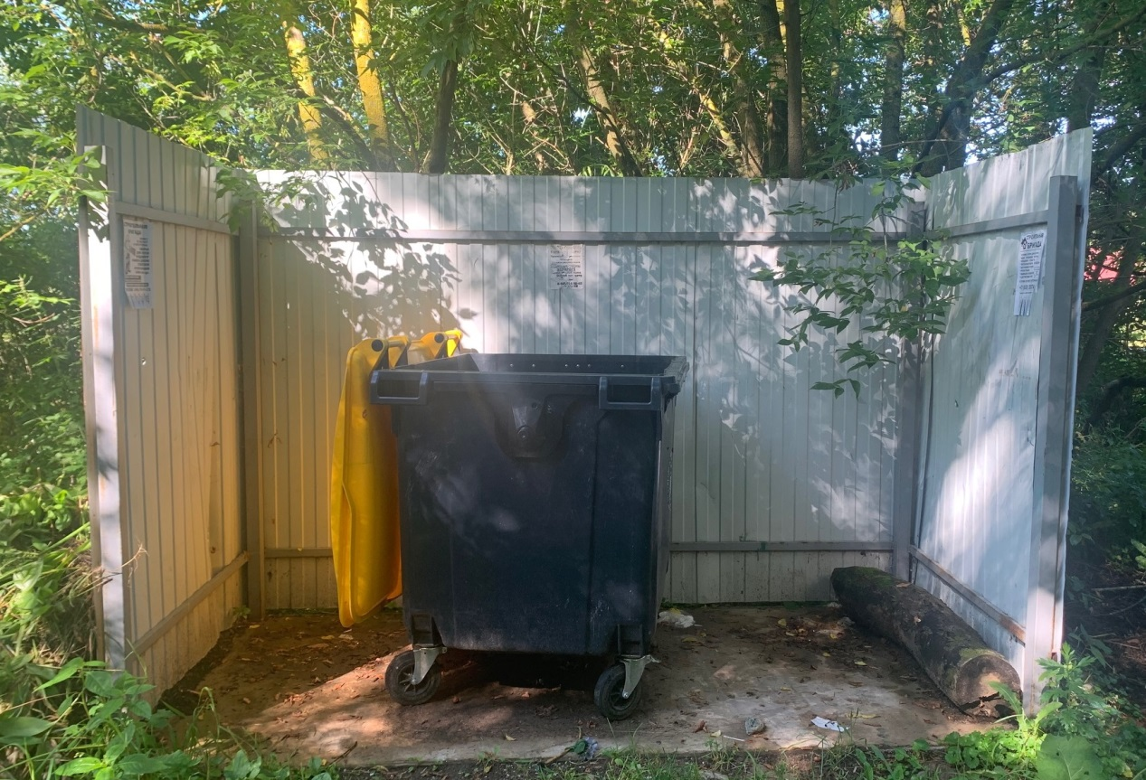
 | Д.Ракитня-2, ул.Дорожная, напротив кладбища

11 | 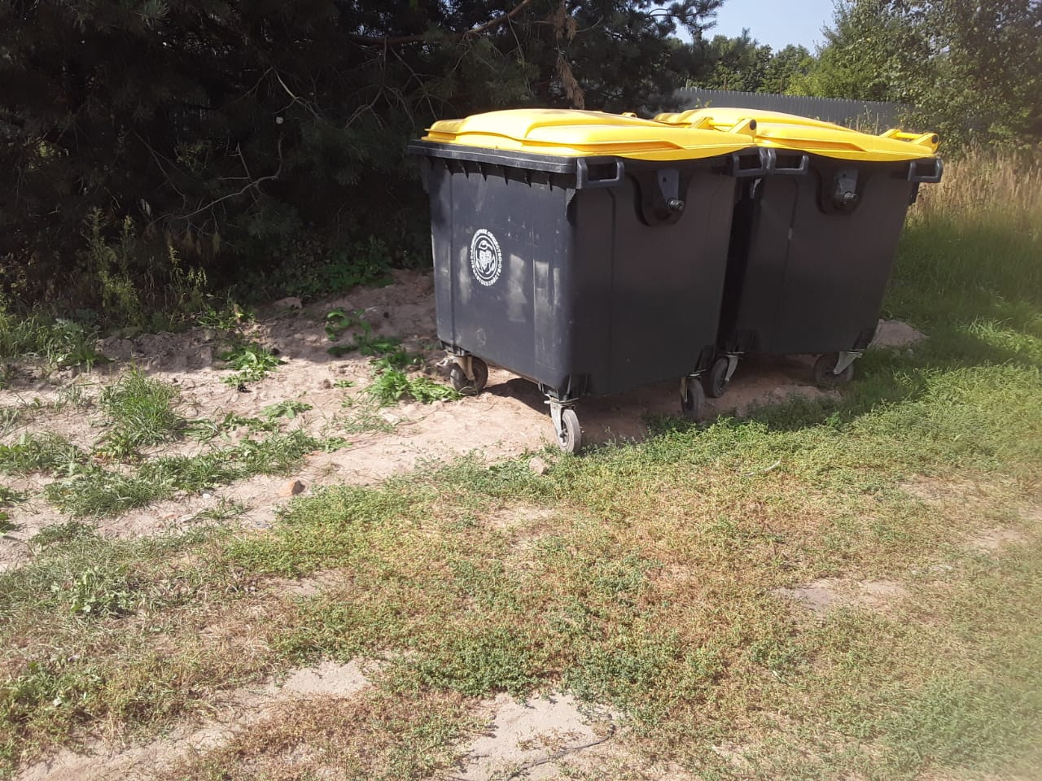
 | Д.Старые Батеки, ул.Восточная, на расстоянии 20 м от д.11

12 | 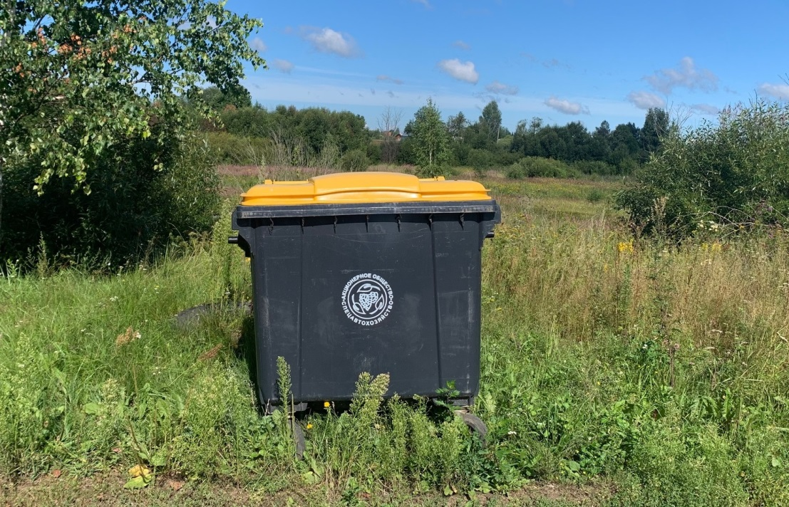
 | Д.Старые Батеки, ул.Береговая, на расстоянии 20м от д.18

13 | 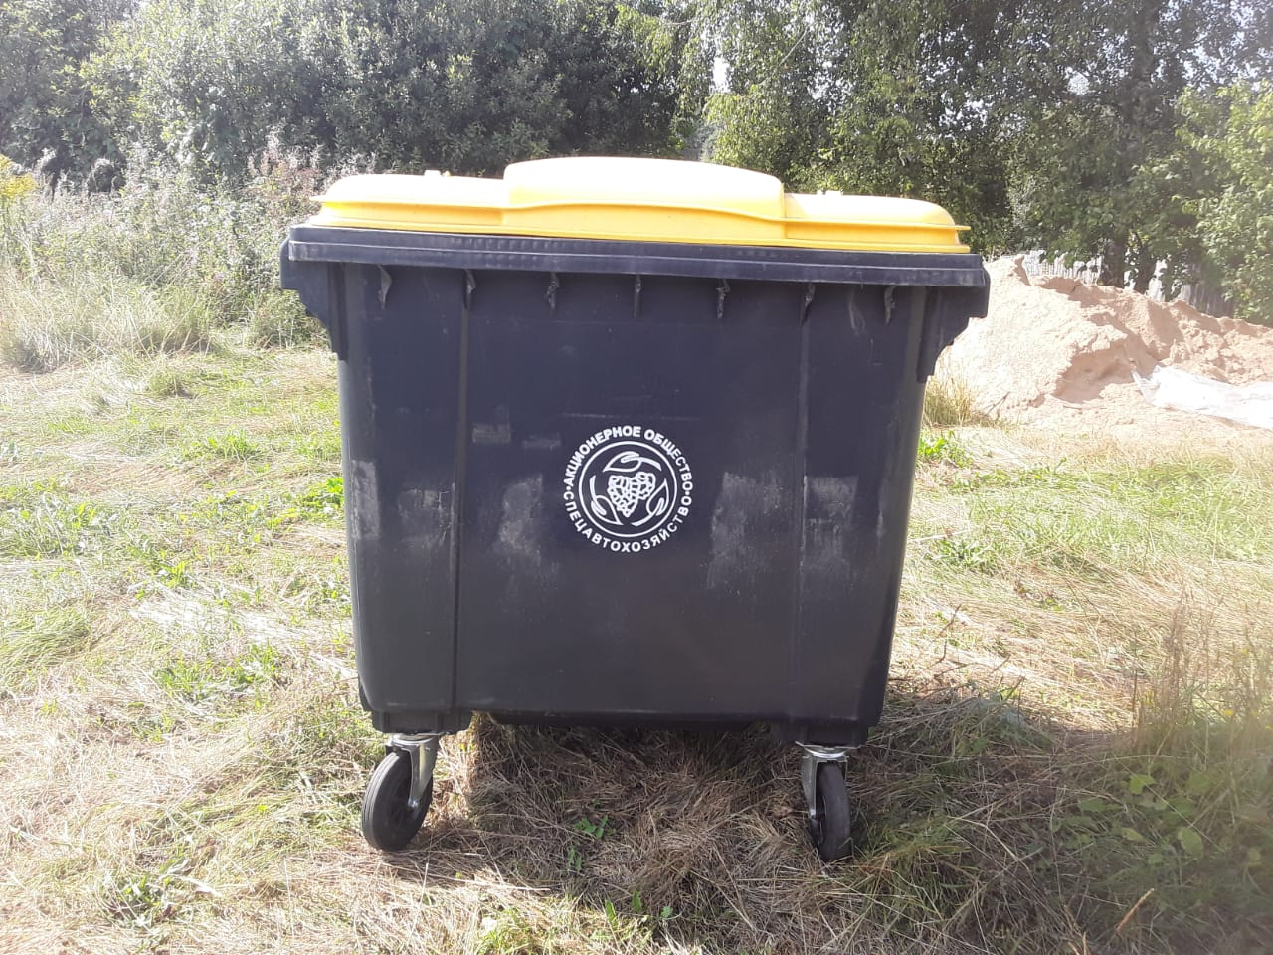
 | Д.Старые Батеки, ул.Береговая, на расстоянии 20м от д.1

14 | 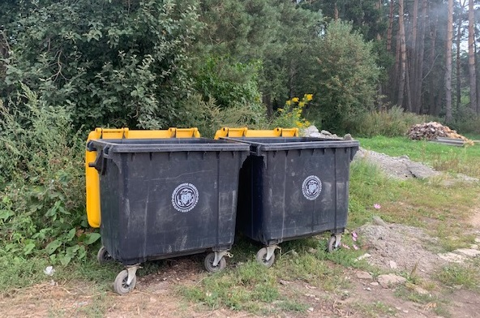
 | Д.Старые Батеки, ул.Береговая, на расстоянии 20м от дома № 9

15 | 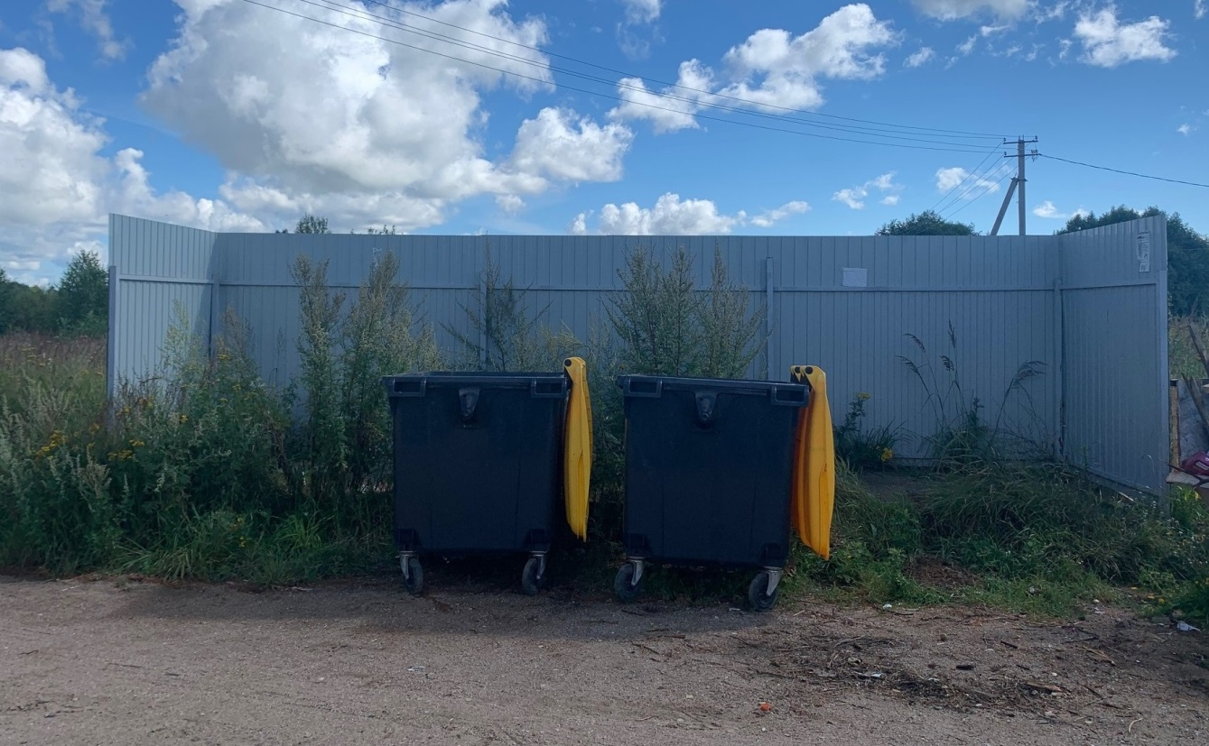
 | Д.Старые Батеки, ул.Баринова, напротив гаражей

16 | 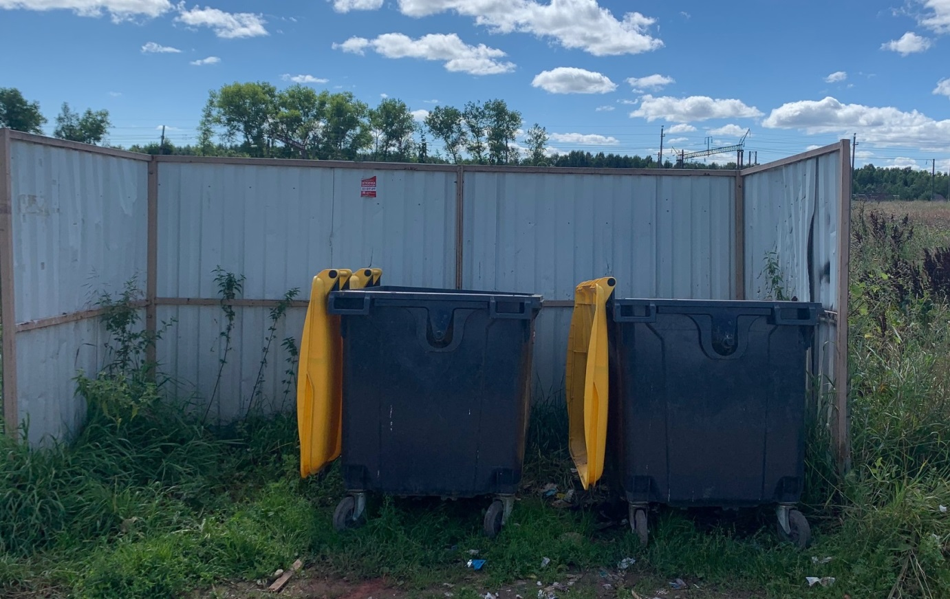
 | Д.Сипачи, на въезде в деревню

17 | 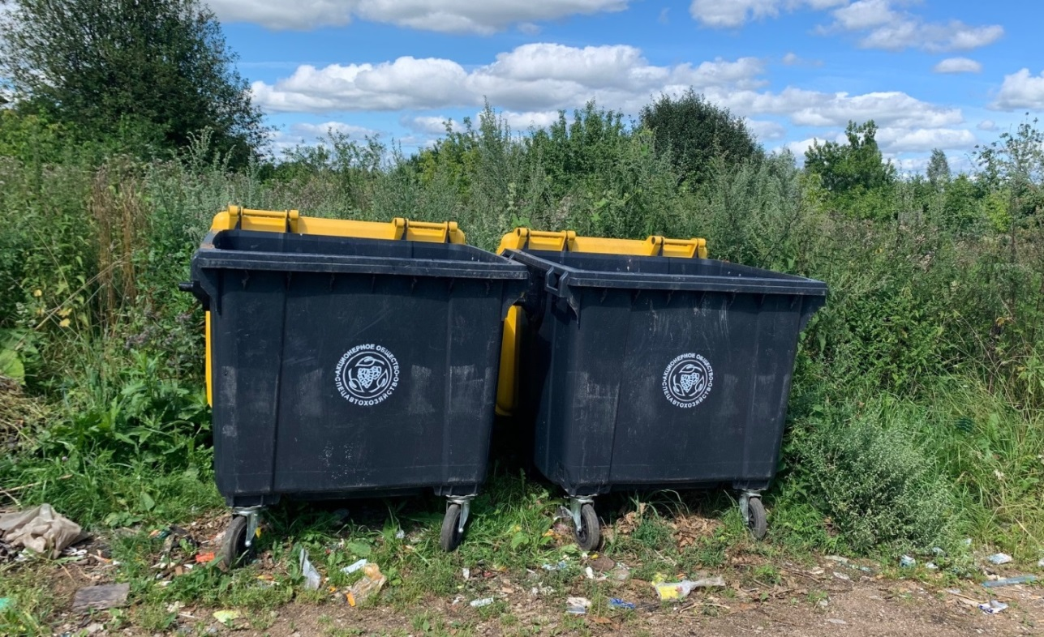
 | Д.Сипачи, ул.Северная, на расстоянии 20м от д.18

18 | 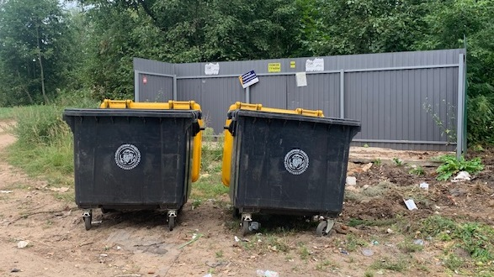
 | Д.Гнездово, на расстоянии 20 от дома № 84

19 | 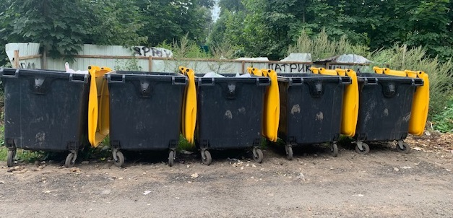
 | Д.Гнездово, на расстоянии 30 от дома № 39

20 | 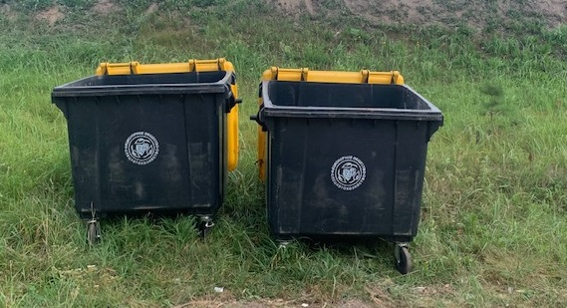
 | Д.Гнездово около кладбища

21
Д.Глущенки, ул.Сосновая у дома № 10

22 | 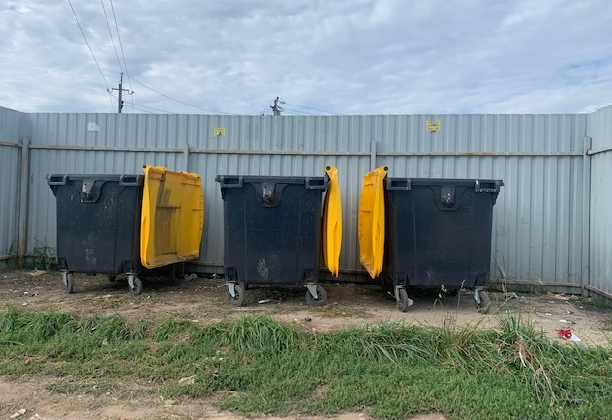
 | Д.Глущенки, ул.1-я Песочная

23 | 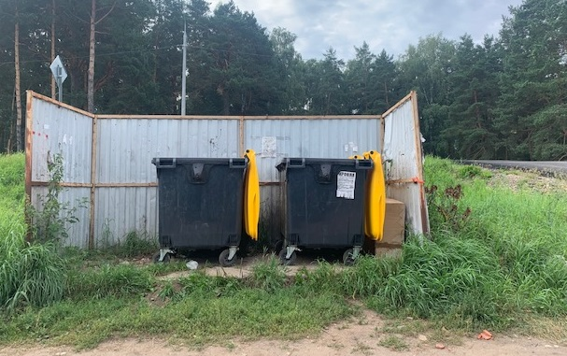
 | Д.Глущенки, на расстоянии 20 м от д.41

24 | 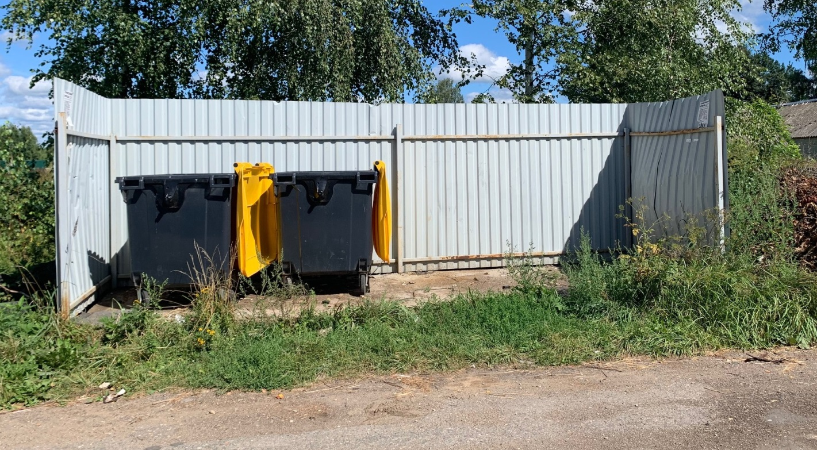
 | Д.Нивищи, ул.Мира, д. № 10А, около ФАПа

25
 | Д.Нивищи, ул.Западная
26 | 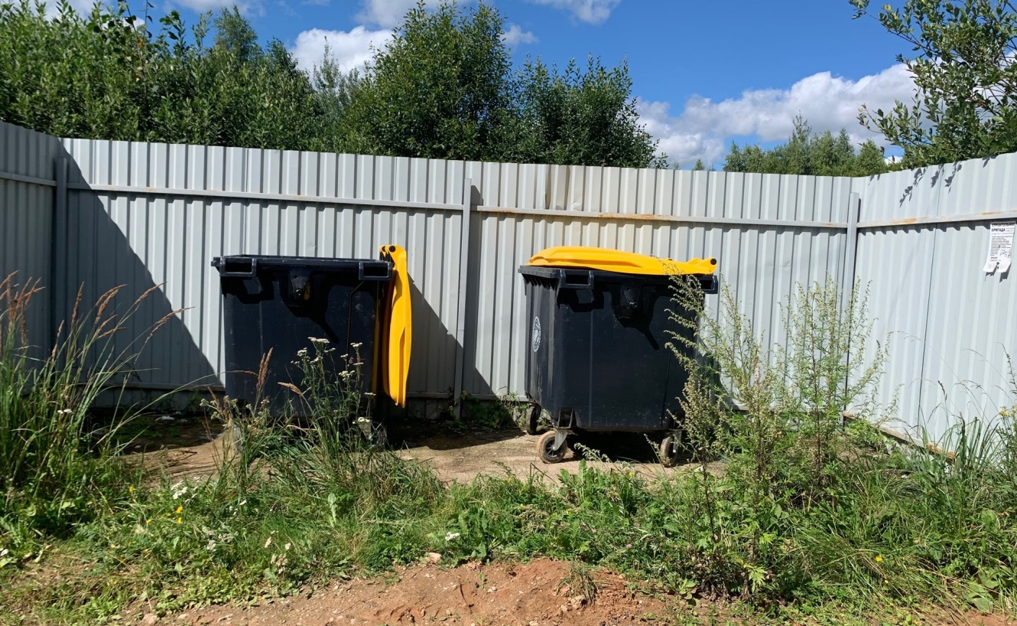
 | Д.Нивищи, ул.Иванова, напротив дома № 1

27 | 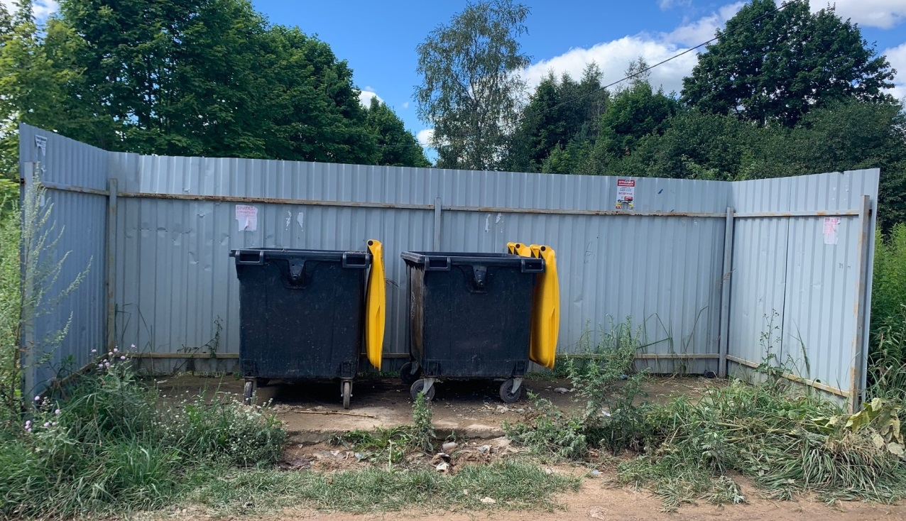
 | Д.Ракитня-1, ул.Центральная

28
Д.Ракитня-2, ул.Лесная, около дома №1

29 | 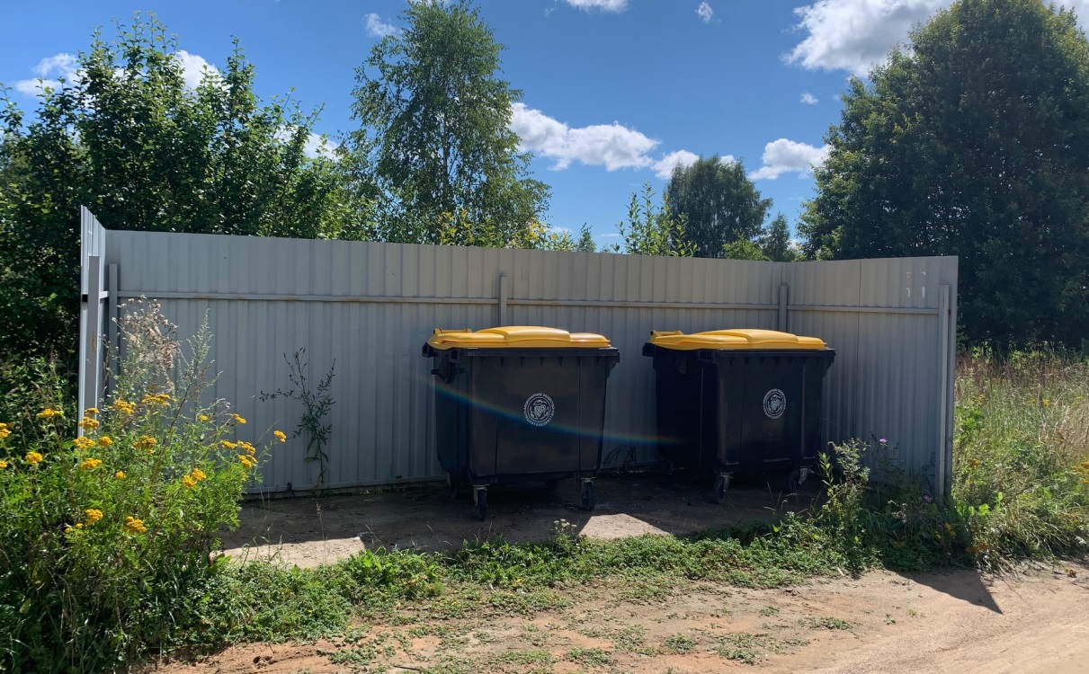
 | Д.Новосельцы, ул.Шаманова

30 | 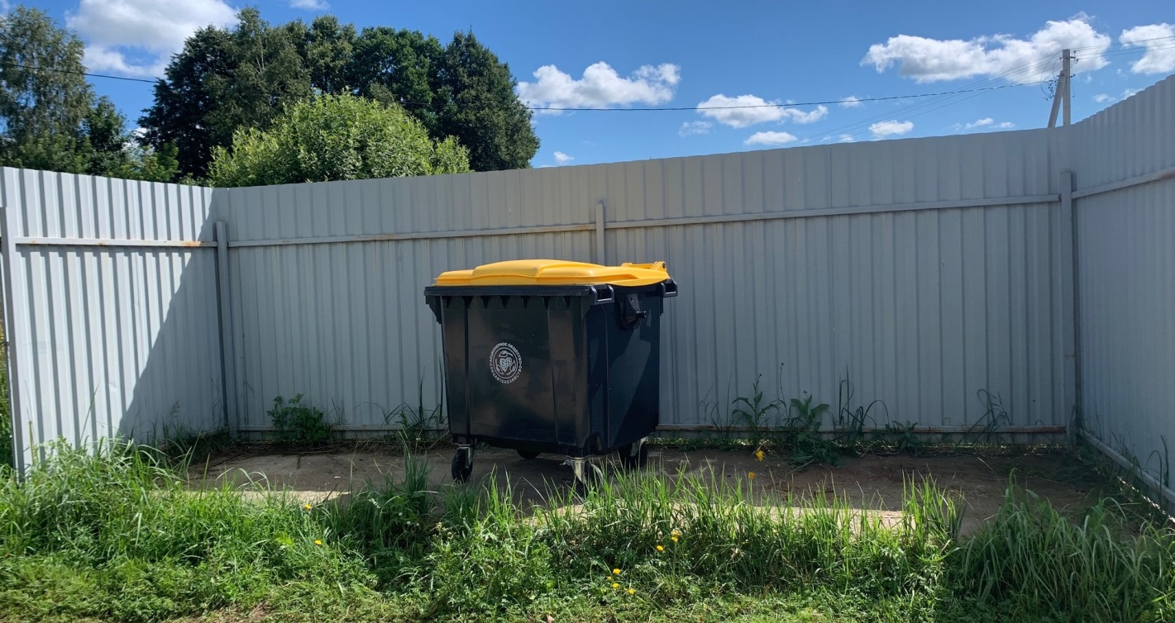
 | Д.Новосельцы, ул.Новая

31 | 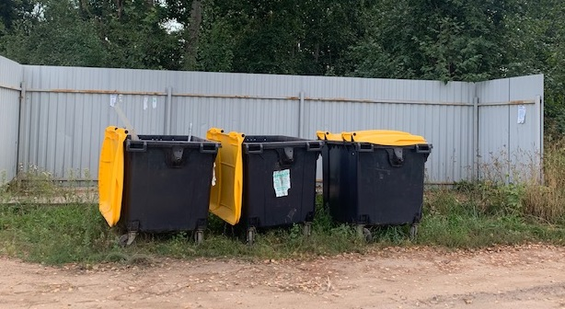
 | Д.Гнездово, ул.им.Авдусина

32 | 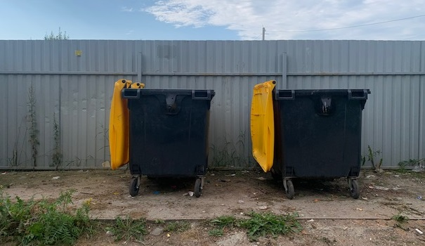
 | Д.Глущенки, ул.3-я Песочная

33 | 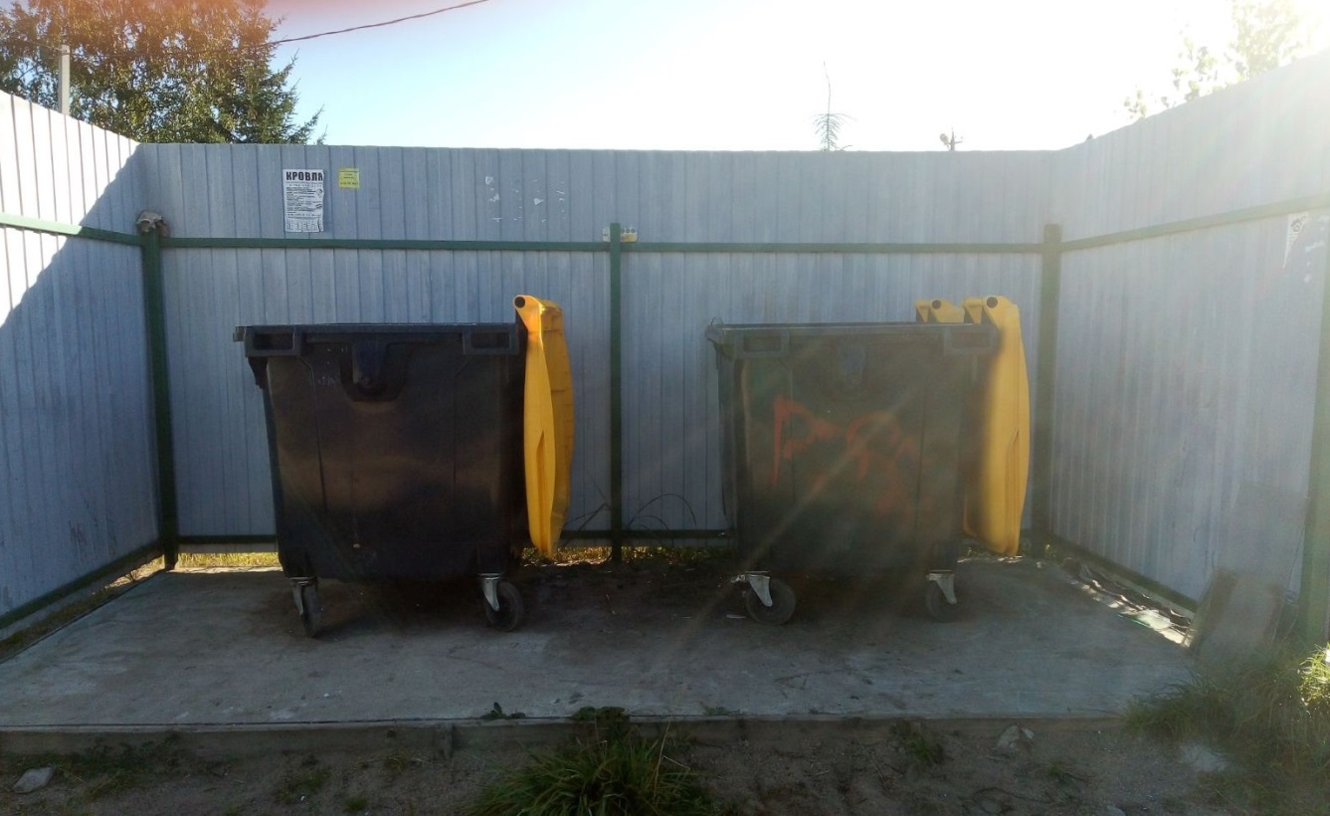
 | Д.Новые Батеки, ул.Анисимова, около д.№13
34 | 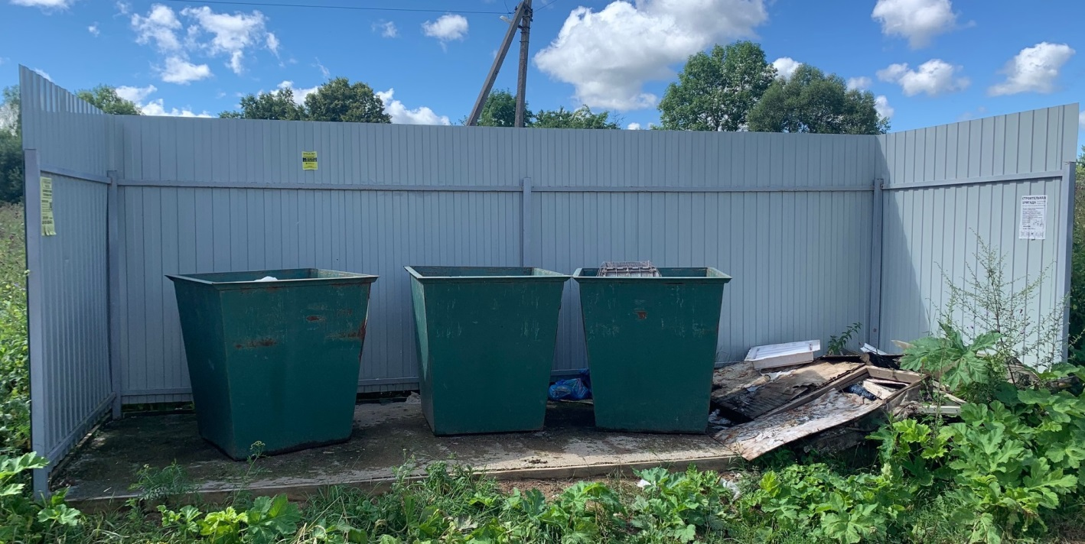
 | Д.Новое куприно, при въезде на ул. Парковая, справа

35 | 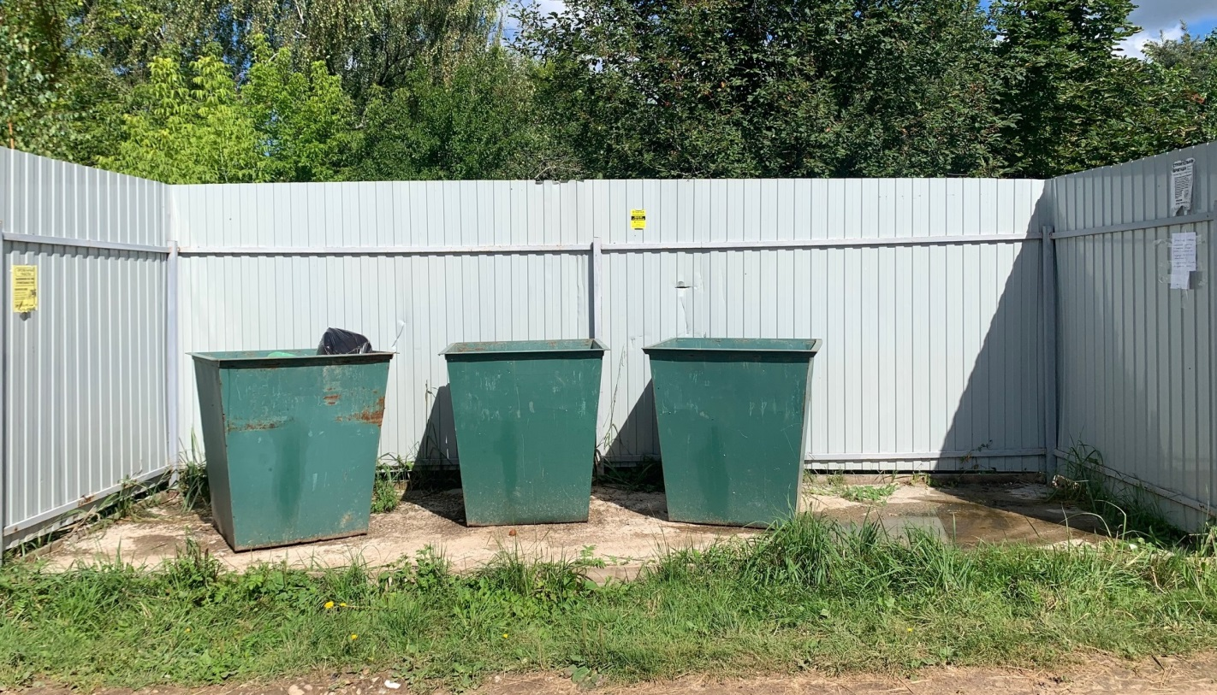
 | Д. Новое Куприно, на перекрестке ул. Парковая и ул. Комиссаровская

36 | 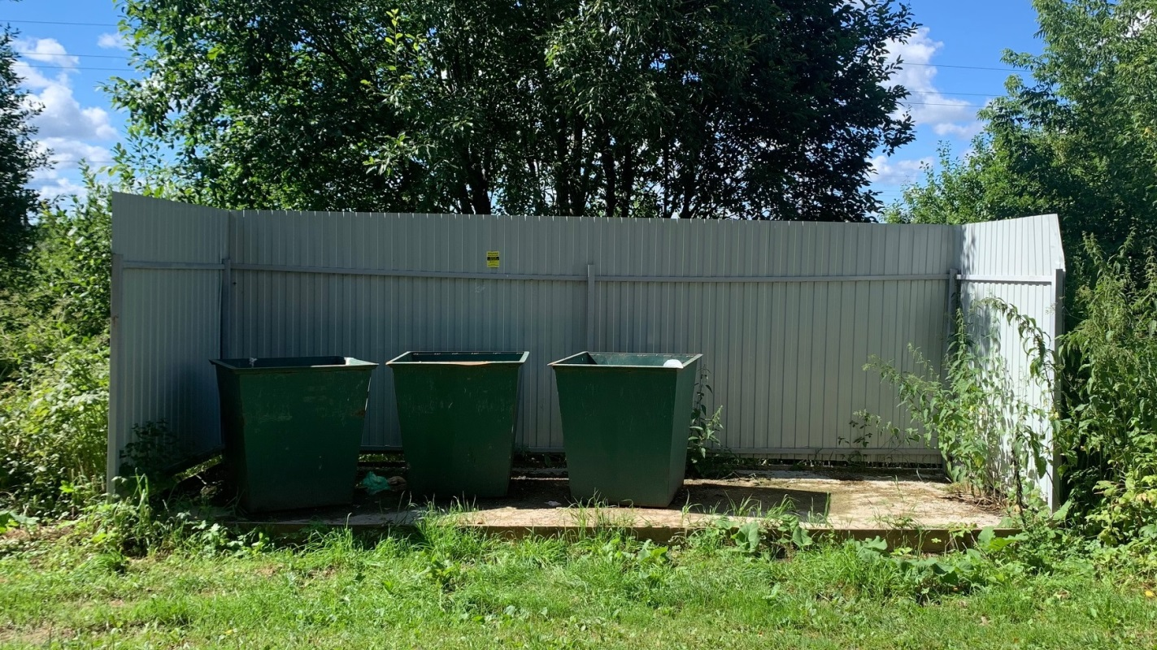
 | Д.Новое Куприно, на перекрестке ул. Строительная и ул. Комиссаровская

37 | 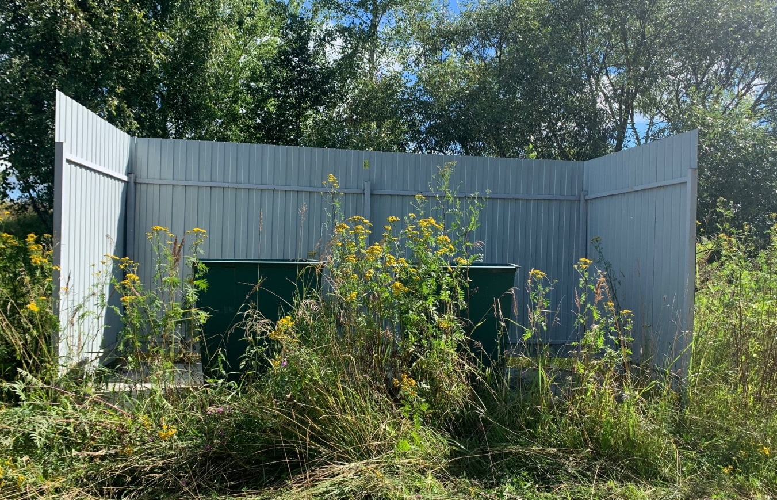
 | Д.Ермаки, ул.Колхозная

38 | 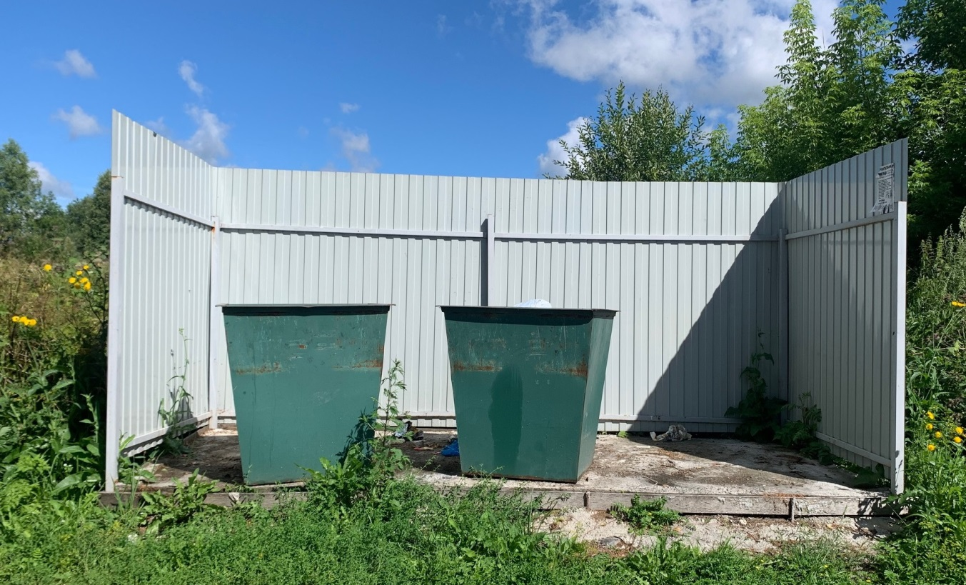
 | Д.Ермаки, ул.Задорожная

39 | 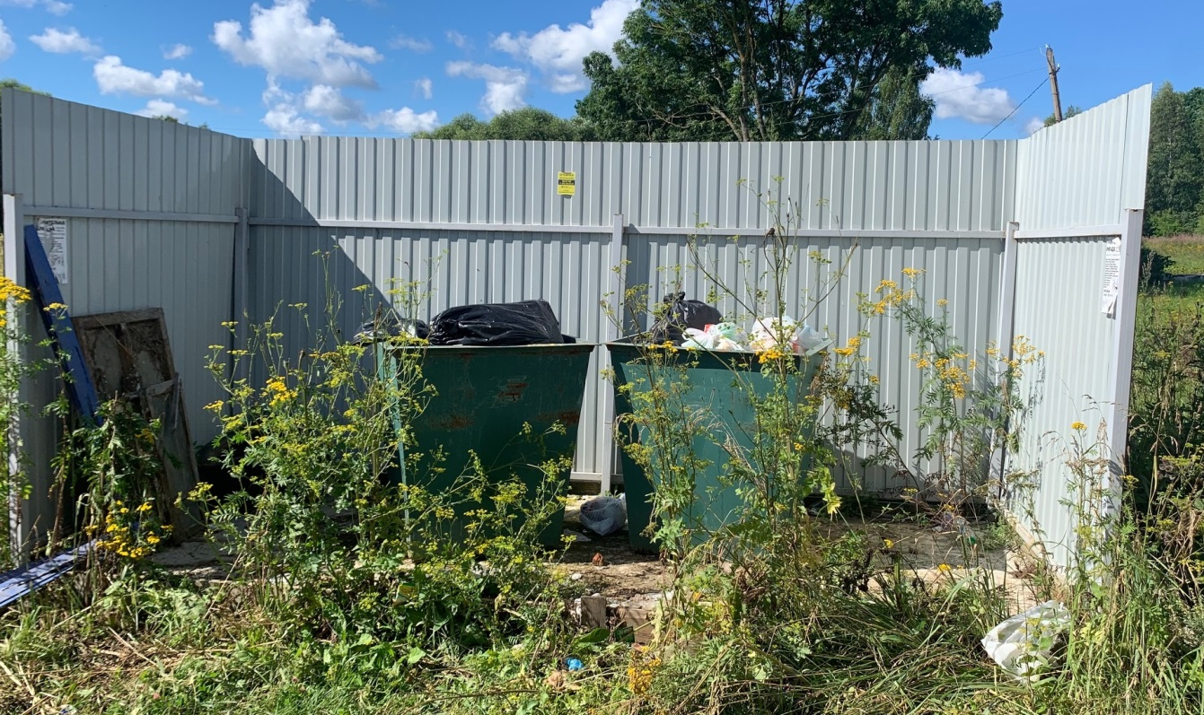
 | Д.Ермаки, ул.Михаленкова
40 | 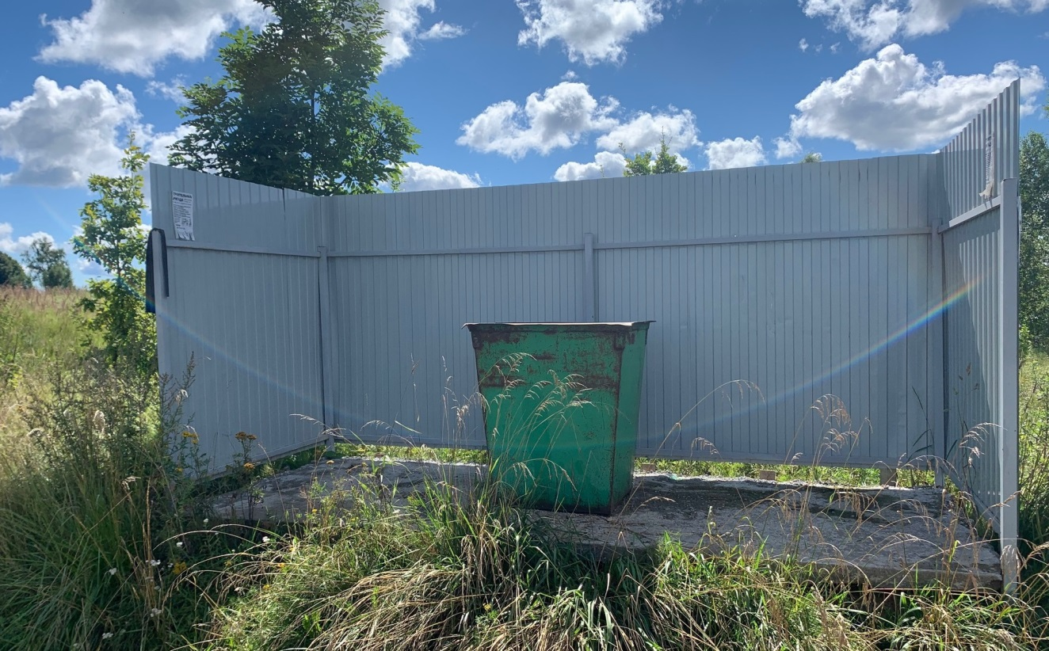
 | Д.Ромы

41 | 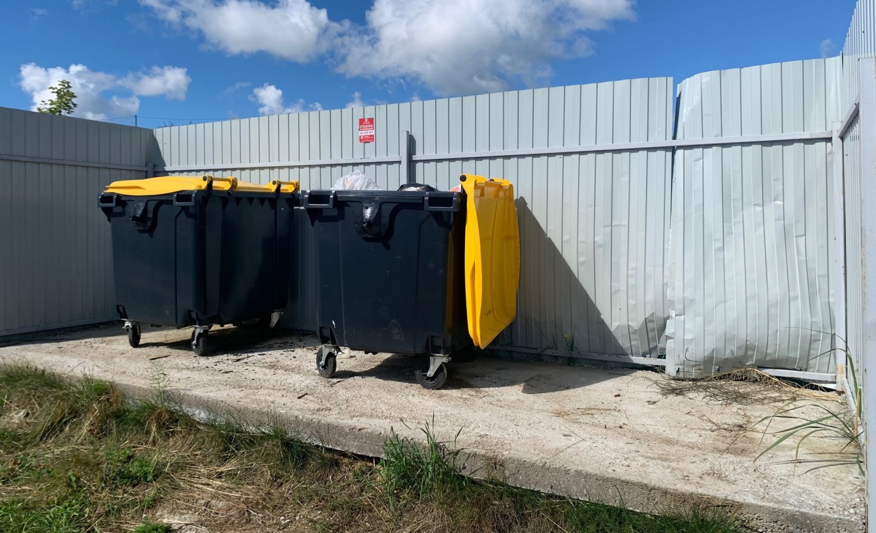
 | Д.Старые Батеки, ул.Заречная

42 | 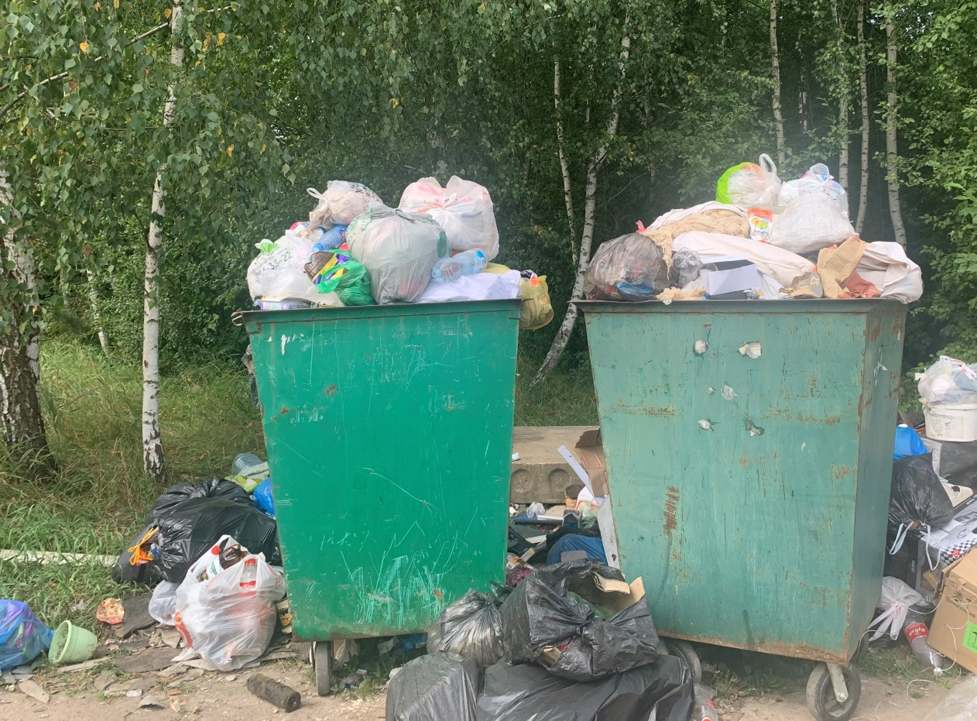
 | Д.Дачная-2

43 | 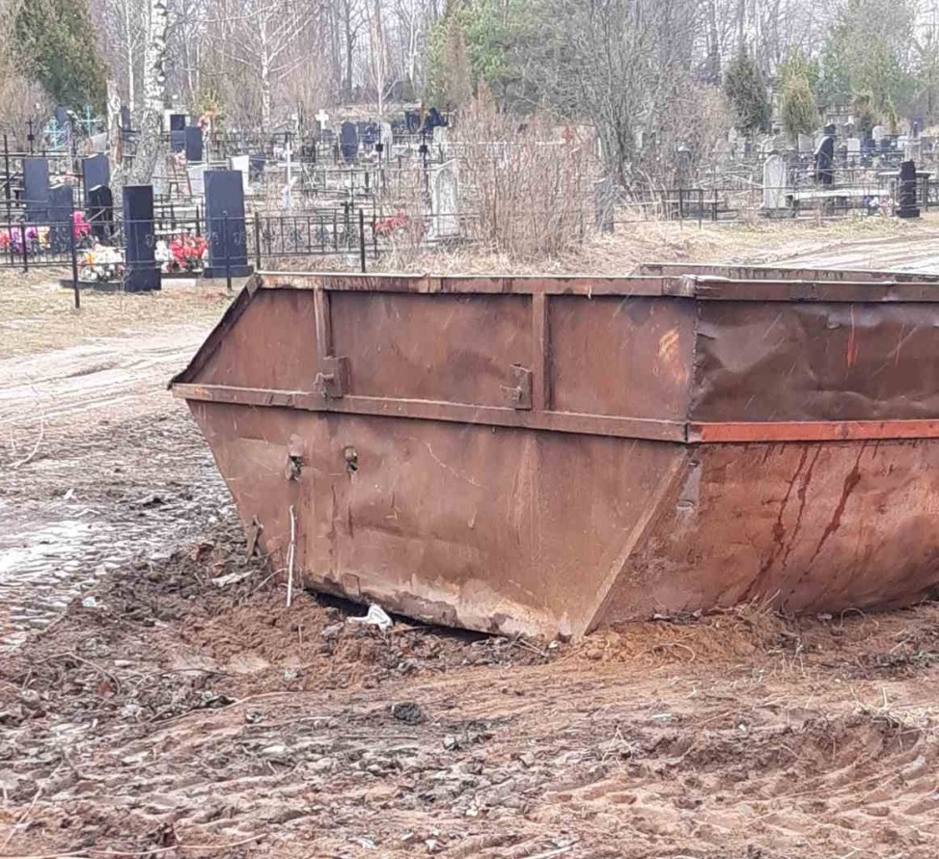
 | Д.Старые Батеки кладбище «Петровское»
44 | 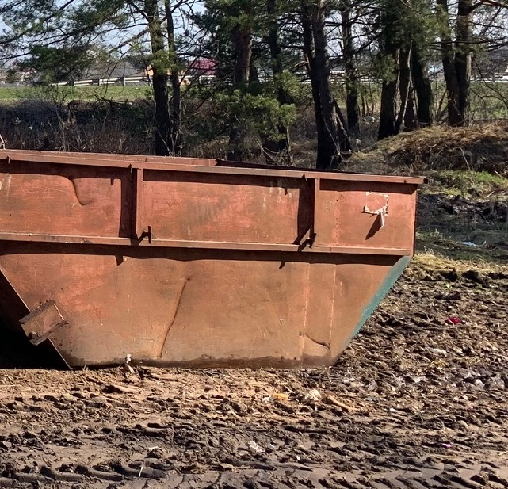
 | Д.Гнездово, кладбище «Белая станция»

